任务1 接收课程资料.torrent
任务2 打开课程资料文件夹，找到操作手册.docx 跟着操作一下。
任务3 代码模拟鼠标操作
在上面任务2完成的基础上继续完成：
任务3.1 模拟账号输入后双击选中账号：
步骤1：找到之前pycharm的代码，75行后回车 空一行出来
步骤2：把手册2.pdf里面第三页 3/10 截图让豆包转为代码。
步骤3：插入代码到pycharm：
ActionChains(driver).double_click(a).perform()
记得把里面的a改为username
然后点击爆红的 ActionChains 点击导入即可。右键运行。
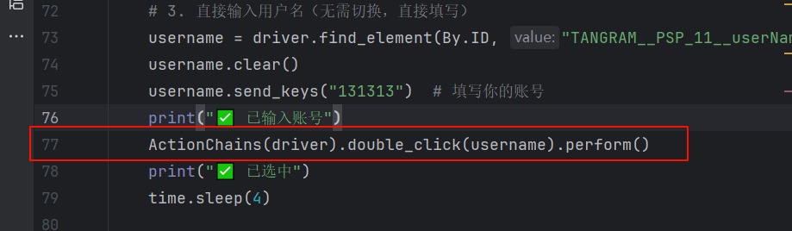

任务3.2 模拟持续单击
任务3.2.1 模拟单击100次
打开桌面上的单击计数网页.html【浏览器打开】，然后点击玩一玩，刷新。
需求：让豆包写代码完成模拟单击那个框100次。
思路：第一步：找到这个框-F12找到这个框
第二步：单击代码
第三步：运行
步骤1：新建一个名为计数的python文件
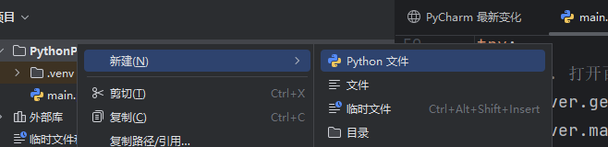

步骤2：F12前端查看代码，发现这个按钮id为btn
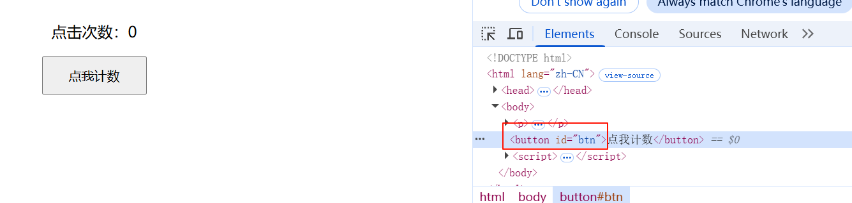
步骤3：复制main.py前33行到计数.py，然后复制代码：
driver.get('C:/Users/Administrator/Desktop/%E5%8D%95%E5%87%BB%E8%AE%A1%E6%95%B0%E7%BD%91%E9%A1%B5.html')

time.sleep(6)

步骤4：
anniu = driver.find_element(By.ID, "btn") #右边的id是F12网页找到的按钮的身份证号码，就叫btn。
for i in range(100):
anniu.click() #单击一次

time.sleep(6)

##作业说明：
改成点击1000次，截图你的运行过程2张以上交到平台。

